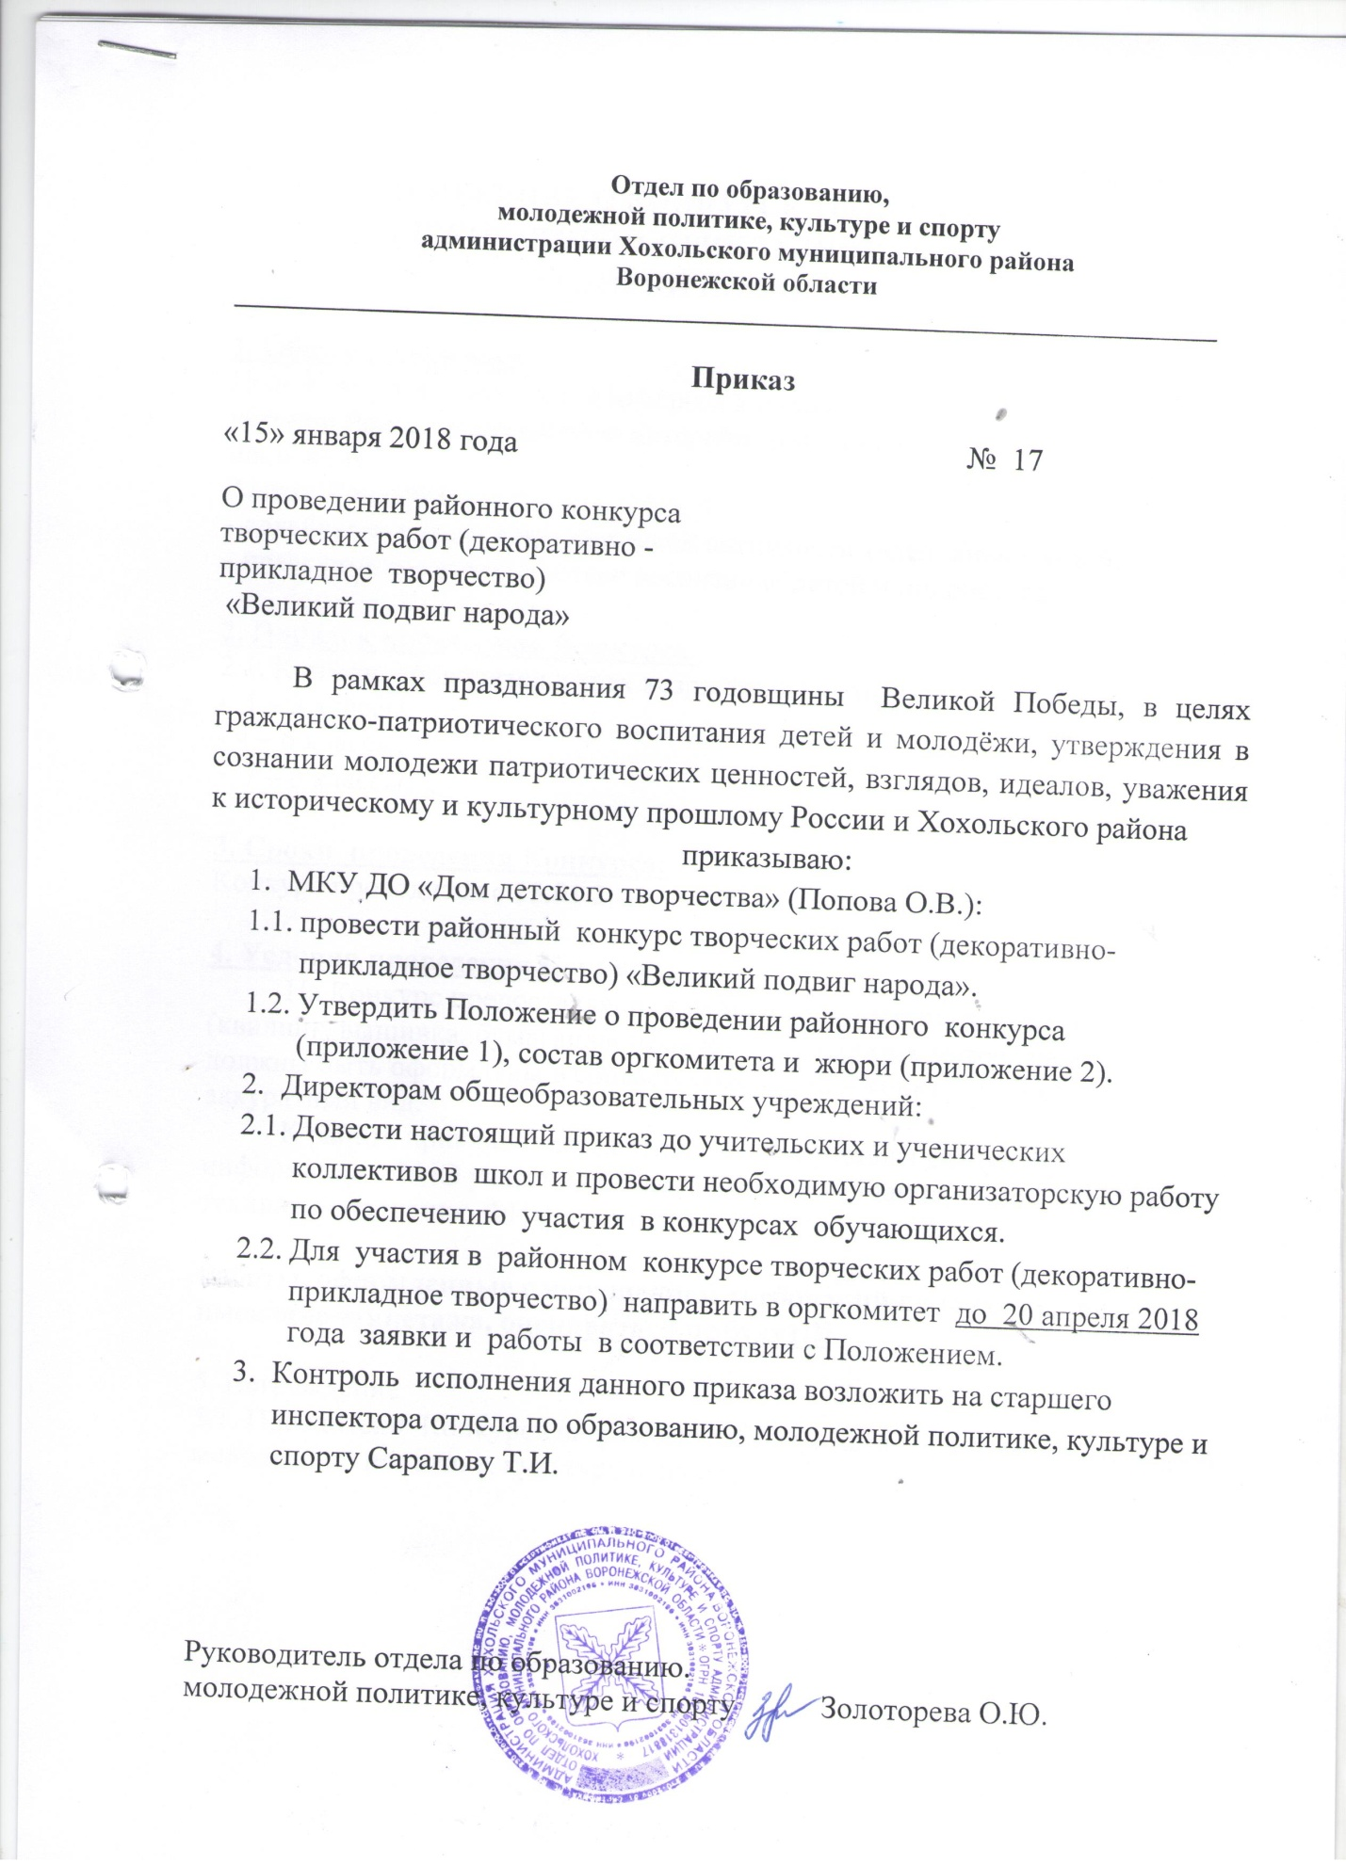

Приложение № 1

ПОЛОЖЕНИЕ О КОНКУРСЕ ТВОРЧЕСКИХ РАБОТ (декоративно-прикладное творчество)

«Великий подвиг народа»

1. Общие положения.
Цель Конкурса: повышение интереса к одному из значительных событий в истории России и сохранение исторической памяти среди подрастающего поколения.
Задачи Конкурса:
- содействие в развитии творческой активности талантливых детей;
- нравственно-патриотическое воспитание детей и подростков.

2. Порядок проведения Конкурса.
2.1. Конкурс проводится в трех возрастных группах:
- 1 – 3 классы;
- 4 – 6 классы;
- 7 – 8 классы;

3. Сроки проведения Конкурса:
Конкурс проводится с 15.01.2018 по 20.04.2018 года.

4. Условия проведения Конкурса.
На Конкурс предоставляются работы, выполненные в любой технике (квилинг, вышивка, бумагапластика, и т.д.), из любых материалов. Работы должны быть оформлены в соответствии с темой конкурса, иметь аккуратный вид.
К работе прикладывается этикетка, содержащая следующую информацию: ФИО участника, школа/класс, номинация, название работы, техника исполнения, ФИО руководителя.

Работы, оформленные с нарушением требований положения, не имеющие этикетажа, оцениваться не будут!!!

5. Награждение
5.1. Победители Конкурса награждаются грамотами отдела по образованию, молодежной политике, культуре и спорту.

Приложение № 1

Состав оргкомитета районного конкурса творческих работ (декоративно-прикладное творчество).

- Попова О.В. – директор МКУ ДО «Дом детского творчества»;
- Закандыкина О.В. – методист МКУ ДО «Дом детского творчества»;

Состав жюри районного конкурса творческих работ
(декоративно-прикладное творчество).

- Сарапова Т.И. – старший инспектор отдела по образованию, молодежной политике, культуре и спорту;
- Леонова Л.В. - директор МКУ «РЦКиД».
- Мочалова Л.Е. – педагог МКУ ДО «Дом детского творчества».

